II Congreso Latinoamericano de Teoría Social y Teoría Política
“Horizontes y dilemas del pensamiento contemporáneo en el sur global”
Buenos Aires, 2 al 4 de Agosto de 2017

Mesa Temática 40 La urbanización latinoamericana en el capitalismo actual: retos teóricos y metodológicos

Implicações na produção do espaço urbano em cidades contemporâneas brasileiras na era da financeirização do capital imobiliário: o caso da Região Metropolitana do Recife e o município Goiana.

Dos Santos, Caroline G. Universidade Federal de Pernambuco.
De Souza, Flávio A. M. Universidade Federal de Pernambuco.

Resumo
A economia global passa por um processo de financeirização em que se pretende obter lucro mais por canais financeiros do que por canais produtivos. Com isso, são criados instrumentos capazes de financeirizar diversos setores, porém é o setor imobiliário que tem proporcionado maiores retornos, e também impactos socioespaciais nas cidades. O Brasil, em meados dos anos 2000, reestruturou seu sistema financeiro para se inserir nesse circuito, e com a estabilidade econômica alcançada naquele período, conseguiu atrair aportes de capital nacional e estrangeiro. Desse modo, houve uma corrida das cidades para disputar esses investimentos, oferecendo isenções fiscais e melhores condições de infraestrutura urbana para grandes empresas, bem como, ampliação do estoque imobiliário com vistas a atender a demanda por moradias dos novos moradores. Entretanto, o que se tem observado a partir de estudo desenvolvido na Região Metropolitana do Recife e no município Goiana é que os aportes que têm afluído para essas cidades não têm se convertido em diminuição das desigualdades socioespaciais. Além disso, a euforia do capital imobiliário financeirizado freada pela crise econômica e política que vive o país, revelou ainda de maneira mais intensa o potencial de ruptura dessa lógica econômica sobre a produção do espaço urbano, sobretudo latinoamericano.
- Introdução
Este artigo parte do pressuposto de que o mundo capitalista, na atualidade, apresenta-se sob uma conjuntura macroeconômica movida pelas finanças, na qual o capital portador de juros está localizado no centro das relações econômicas e sociais e tem impactado na produção do espaço urbano, reproduzindo desigualdades socioespaciais.
Esse processo de financeirização, em síntese, refere-se a um padrão de funcionamento das economias, em que se pretende obter mais dinheiro por canais financeiros – sob a forma de juros de empréstimos, de dividendos e outros pagamentos recebidos a título de posse, ou seja, lucros oriundos de especulação bem-sucedida – do que por meio das atividades diretamente produtivas, como aponta Bruno (2011).
Para além disso, é o crescimento da dominância de atores, mercados, práticas, medidas e discursos financeiros em várias escalas, resultando em uma transformação estrutural das economias, empresas (incluindo instituições financeiras), Estado e proprietários (AALBERS, 2015). Que encontra no neoliberalismo e na globalização as condições para expandir sua rede para outros países do mundo, através da exportação de maior oferta de capital financeiro, no lugar de produtos (HARVEY, 2013).
Desse modo, o que se observou na última década foi que as autoridades monetárias, a exemplo do FMI, vinham divulgando que o mundo estava inundado com excesso de liquidez, ou seja, existia um volume crescente de dinheiro à procura de algo rentável para se colocar (HARVEY, 2011). Assim, o processo de financeirização da economia mundial se apropriou desse propalado excesso de liquidez e permitiu que o mesmo se valorizasse ainda mais, investindo em vários setores. Porém, é no setor imobiliário que tem se confirmado o potencial desse processo para os objetivos do capitalismo e, portanto, tem concentrado parte desses aportes.
No entanto, esta imbricação está sempre diante de uma contradição: a liquidez das finanças e a fixidez espacial, ainda que se tente superar esta última por meio da titularização da terra e das construções – e tem tido sucesso –, é preciso que uma fração se imobilize para ser rentável. De modo, que é conveniente discutir as implicações desse modelo econômico vigente, bem como da produção imobiliária resultante, sobre essa estrutura urbana desigual, analisando as dinâmicas imobiliárias em curso e as reestruturações decorrentes.

- A era da financeirização no Brasil e no estado de Pernambuco
Embora a era da financeirização do mundo capitalista seja uma realidade percebida, o processo se diferencia de país a país, em virtude de suas características estruturais do sistema econômico e financeiro, bem como, em face de seus arranjos institucionais. O Brasil buscou atualizar seu sistema econômico, de modo a se tornar apto a recepção dos aportes de capital financeirizado.
Ainda em 1993, foram constituídos, através da Lei nº 8.668, os Fundos de Investimentos Imobiliários (FII), caracterizados no art. 1 pela comunhão de recursos captados, por meio do Sistema de Distribuição de Valores Mobiliários destinados à aplicação em empreendimentos imobiliários. Trata-se de uma modalidade semelhante a bolsa de valores, o investidor adquire cotas de determinado FII, ao preço/cotação do dia, podendo se desfazer de suas posições a qualquer tempo, também ao preço do dia, ou seja, é uma aplicação que tem a segurança de um imóvel aliada à liquidez de um título mobiliário. De acordo com Fix (2007, p.65), os FIIs, ou ao menos alguns deles, “significaram uma forma de os investimentos driblarem os limites impostos pela legislação que trata de investimentos em imóveis, vendendo os ativos que estavam em sua carteira para os fundos imobiliários”.
As vantagens para os investidores no FII sobre o investidor direto em um imóvel seriam, segundo Fix (2007): maior liquidez do capital, uma vez que seria mais fácil vender uma cota do que todo o imóvel; a terceirização da gestão por uma empresa especializada, o que diminui a preocupação, por parte do investidor, com problemas de administração, como inadimplência; a eliminação do problema de fracionamento da propriedade; minimização do risco, já que ela será diluído com a socialização de ganhos e perdas; e garantia de rentabilidade mínima ainda no período inicial.
No entanto, a nova modalidade ainda não dava conta do problema de crédito que se acentuava naquele período. O novo marco regulatório foi então alcançado por meio da Lei nº. 9.514/1997 que instituiu o Sistema Financeiro Imobiliário (SFI), tendo por objetivo a promoção do financiamento imobiliário em geral, segundo condições compatíveis com as da formação dos fundos respectivos. Além da criação do SFI, a lei trouxe também a criação do Certificado de Recebíveis Imobiliários (CRI), um título de crédito nominativo, de livre negociação, lastreado em créditos, com a possibilidade do pagamento parcelado incidindo juros, que ao longo dos anos demonstra possuir maior vocação para o setor residencial (NUNES, 2012). Enquanto que o FII revela vocação maior para shopping centers, hotéis, etc. (MOREIRA, 2013).
Juntos, FII e CRI formariam veículos de captação de recursos que possibilitariam a transformação de bens imóveis em títulos mobiliários, passíveis de serem comercializados na Bolsa de Valores, desse modo investidores poderiam investir indiretamente nos mercados reais de construção urbana, trazendo mais mobilidade aos capitais investidos no setor imobiliário, ampliando assim a capacidade de acumulação financeira (SHIMBO, 2011). Significando também a desabsolutização da propriedade, a qual só é possível mediante a garantia de que continuará oferecendo ganhos (TONE, 2010), ou seja, é preciso se concretizar para se manter valorizada.
Esse era o novo sistema financeiro, contextualizado com os interesses do capitalismo no âmbito mundial, entretanto, mesmo com essas mudanças e tais medidas que vieram proteger os interesses do detentor de capital e do investidor, não pareceram suficientes para alavancar o processo de financeirização do capital imobiliário no Brasil. O que só foi viabilizado, a partir de 2005, quando grupos imobiliários passaram a ofertar suas ações na bolsa de valores (SHIMBO, 2011). Assim como passaram a ganhar maior visibilidade os CRIs e FIIs.
Mas o principal fator nesse contexto de consolidação do processo de financeirização se trata do próprio cenário de crescimento econômico bastante favorável, observado a partir dos anos de 2004. Segundo dados do IBGE, a média da taxa anual de crescimento do PIB entre 2004 e 2013 foi de 3,8%, sendo somente em 2004 a taxa anual de crescimento igual a 5,2%. Para fins de comparação, Magalhães et al. (2011) aponta que nas duas décadas anteriores (1983-2003), esta média tinha sido de 2,4%. Segundo Mattos (2007), na medida em que as nações estabilizam e modernizam suas economias, tornam-se lugares seguros para os investimentos globais.
Com a consolidação do sistema financeiro brasileiro e seu atrelamento ao mercado imobiliário, verifica-se novas reconfigurações na política econômica do governo com maiores incentivos, a fim de melhor aproveitar o cenário positivo que se cristalizava. A partir de 2006, observa-se uma progressiva liberalização dos gastos públicos, em virtude da já citada ampliação internacional das reservas. E em 2007, foi lançado pelo Governo Federal Brasileiro, o Programa de Aceleração do Crescimento (PAC), com o objetivo de implantar grandes obras de infraestrutura urbana, destinadas a estimular a contínua promoção do crescimento econômico (CARDOSO; ARAGÃO, 2013).
Todos esses fatores sinalizaram um quadro favorável para manutenção de investimentos, no entanto, em 2008, em função da crise instaurada do sistema financeiro, iniciada nos Estados Unidos, relacionada exatamente às dificuldades de pagamento dos financiamentos no setor imobiliário (HARVEY, 2011), o governo brasileiro se viu forçado a se antecipar à crise, para manter a sustentação do crescimento econômico que vinha se delineando, já que houve, em um primeiro momento, um recuo dos investimentos no mercado de capitais.
De modo que foi lançado então, em março do ano seguinte, o programa Minha Casa Minha Vida (MCMV). Tendo por finalidade a criação de mecanismos de incentivo à produção e à aquisição de novas unidades habitacionais pelas famílias com renda mensal de 0 até 10 salários mínimos, que residam em qualquer dos municípios brasileiros (BRASIL, Lei nº 11.997, de 7 de julho de 2009). Apresentando a seguinte configuração: promoção de unidades a partir da iniciativa privada e como agente de implementação a Caixa Econômica Federal, gestora das principais fontes de financiamento (ARAGÃO, 2012).
Nesse contexto, os bancos que tiveram papel fundamental no período desenvolvimentista no Brasil, anos 1950 e 1960, voltaram a investir forte no país e no Nordeste. Os desembolsos de recursos realizados pelo Banco Nacional de Desenvolvimento Econômico e Social (BNDES) para a região nordestina passaram de R$ 1,64 bilhão, em 1999, para R$ 22,3 bilhões, em 2009, chegando a R$ 25 bilhões no ano de 2013 (Figura 1).

Figura 1 - Evolução dos desembolsos para a região Nordeste em R$ bilhões
Fonte: BNDES, 2016.

Os recursos estiveram concentrados nos estados da Bahia, Ceará e Pernambuco, com destaque para o grande volume aplicado em Pernambuco em 2009, em que do total de R$ 22,3 bilhões direcionados à região, R$ 13 bilhões foram absorvidos pelo Estado, o maior volume observado nos últimos anos. Embora, tenha-se mantido um investimento contínuo em torno dos R$ 4 milhões no Estado, até 2015, após quase uma década (1995-2004) com o volume de desembolso de aproximadamente R$ 300 milhões (Figura 2).

Figura 2 – Evolução dos desembolsos para o Estado de Pernambuco em R$ milhões
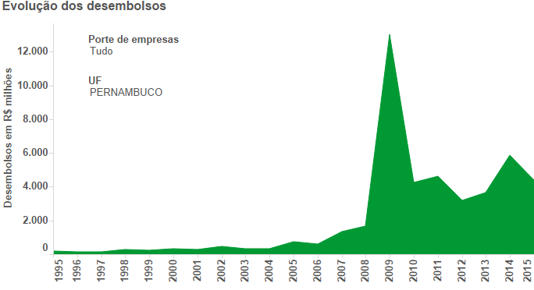
Fonte: BNDES, 2016.

Esses investimentos, sobretudo no ano de 2009, possibilitaram a aplicação em ações de interiorização de dinamização da economia e atração de outros capitais privados para o Estado, fazendo com que, em 2011, Pernambuco liderasse os indicadores econômicos no nordeste brasileiro e, em 2012, apresentasse um crescimento do PIB superior ao registrado nacionalmente, com destaque para o setor de serviços, especialmente na área de transporte, aluguéis e intermediação financeira; e para o setor de indústria, alavancado pela construção civil (GOVERNO DO ESTADO, 2016).
Naquele período havia, em Pernambuco, uma intenção em retomar a posição econômica perdida para estados, como a Bahia e o Ceará, recuperando a sua característica de centralidade, de modo que se sinalizavam políticas públicas em prol da diversificação das atividades e interiorização da economia. Com isso, no momento em que o cenário econômico tornou-se favorável, já havia um claro direcionamento para aplicação do volume de capital aportado.
Entretanto, precisava antes superar entraves, muitos deles, no âmbito institucional, político e legal, para que se pudesse agilizar os trâmites para a captação e absorção de capital, sob o risco de o investimento ser retirado e aportado nas cidades, que passaram a ser tidas como concorrentes no contexto neoliberal. Começam então a ser observadas ações estratégicas do governo, por meio de arranjos institucionais para destravar os obstáculos existentes, coadunando com as práticas observadas na era da economia financeirizada, em que se cria quase um regime de exceção para viabilizar a aprovação de projetos diversos.
Nesse contexto, destacam-se: a criação de uma Lei Estadual para lidar a difusão das Parcerias Público-Privadas (PPPs), por meio da Lei nº 12.765/2005; seguida pela instituição do Fundo Estadual Garantidor das PPPs, através da Lei nº 12.796/2005; foram contempladas ainda, por algumas legislações municipais, a exemplo do Recife e de Jaboatão dos Guararapes, as Operações Urbanas Consorciadas (OUCs). Em que cada lei específica de criação da OUC poderá prever a emissão pelo município de uma determinada quantia de Certificados de Potencial Adicional Construtivo (CEPACs), que poderão utilizar como garantia para obtenção de financiamento.
Ademais, salienta-se a criação de agências com poderes excepcionais, tanto de tomada de decisão, quanto de intervenção que fortalecem os novos arranjos institucionais. A AD DIPER, que embora seja da década de 1960, recria-se para assumir as funções atuais, com ênfase no desenvolvimento econômico, a partir da década de 1990. Além desta, tem-se a Agência de Fomento do Estado de Pernambuco (AGEFEPE), criada pelo Decreto de nº 35.156/2010, fica autorizada a firmar convênios, termos de cooperação e outros ajustes com órgãos e entidades da administração direta e indireta da União, dos Estados e Municípios, bem como com organismos internacionais, tendo em vista a obtenção de recursos financeiros, materiais e humanos necessários à consecução do seu objeto social, obedecida a legislação própria para cada caso (PERNAMBUCO, 2010).
A criação e adaptações dessas agências no âmbito estadual, foram ainda acompanhadas pela criação de agências municipais, para lidar e orientar o desenvolvimento econômico e municipal, a exemplo da Agência de Desenvolvimento Econômico de Igarassu (ADEMIG) e Agência de Desenvolvimento de Goiana (AD GOIANA). Consolidando, desta forma, os novos arranjos institucionais.
Diante do exposto, segue-se a análise dos impactos dessas alterações e das aplicações dos investimentos nas cidades da Região Metropolitana do Recife (RMR) e no município vizinho Goiana, os quais podem ser melhor visualizados no momento recente, em que o cenário econômico passa por uma crise, refletida na já retirada de aportes e maiores investimentos financeiros.

- A Região Metropolitana do Recife e o município de Goiana: características socioespaciais e oportunidades de transformações urbanas
A formalização da RMR se deu ainda na década de 1970, inicialmente composta por nove municípios e justificada pela intensificação dos movimentos de pessoas e produção entre cidades vizinhas da capital pernambucana. Na década de 1990 foi reestruturada e passou a contar com os atuais catorze municípios, e já se discute a inserção de outros, a exemplo de Goiana, em virtude das dinamizações econômicas que passa (Figura 3).

Figura 3 – Localização do município de Goiana e seus limites.
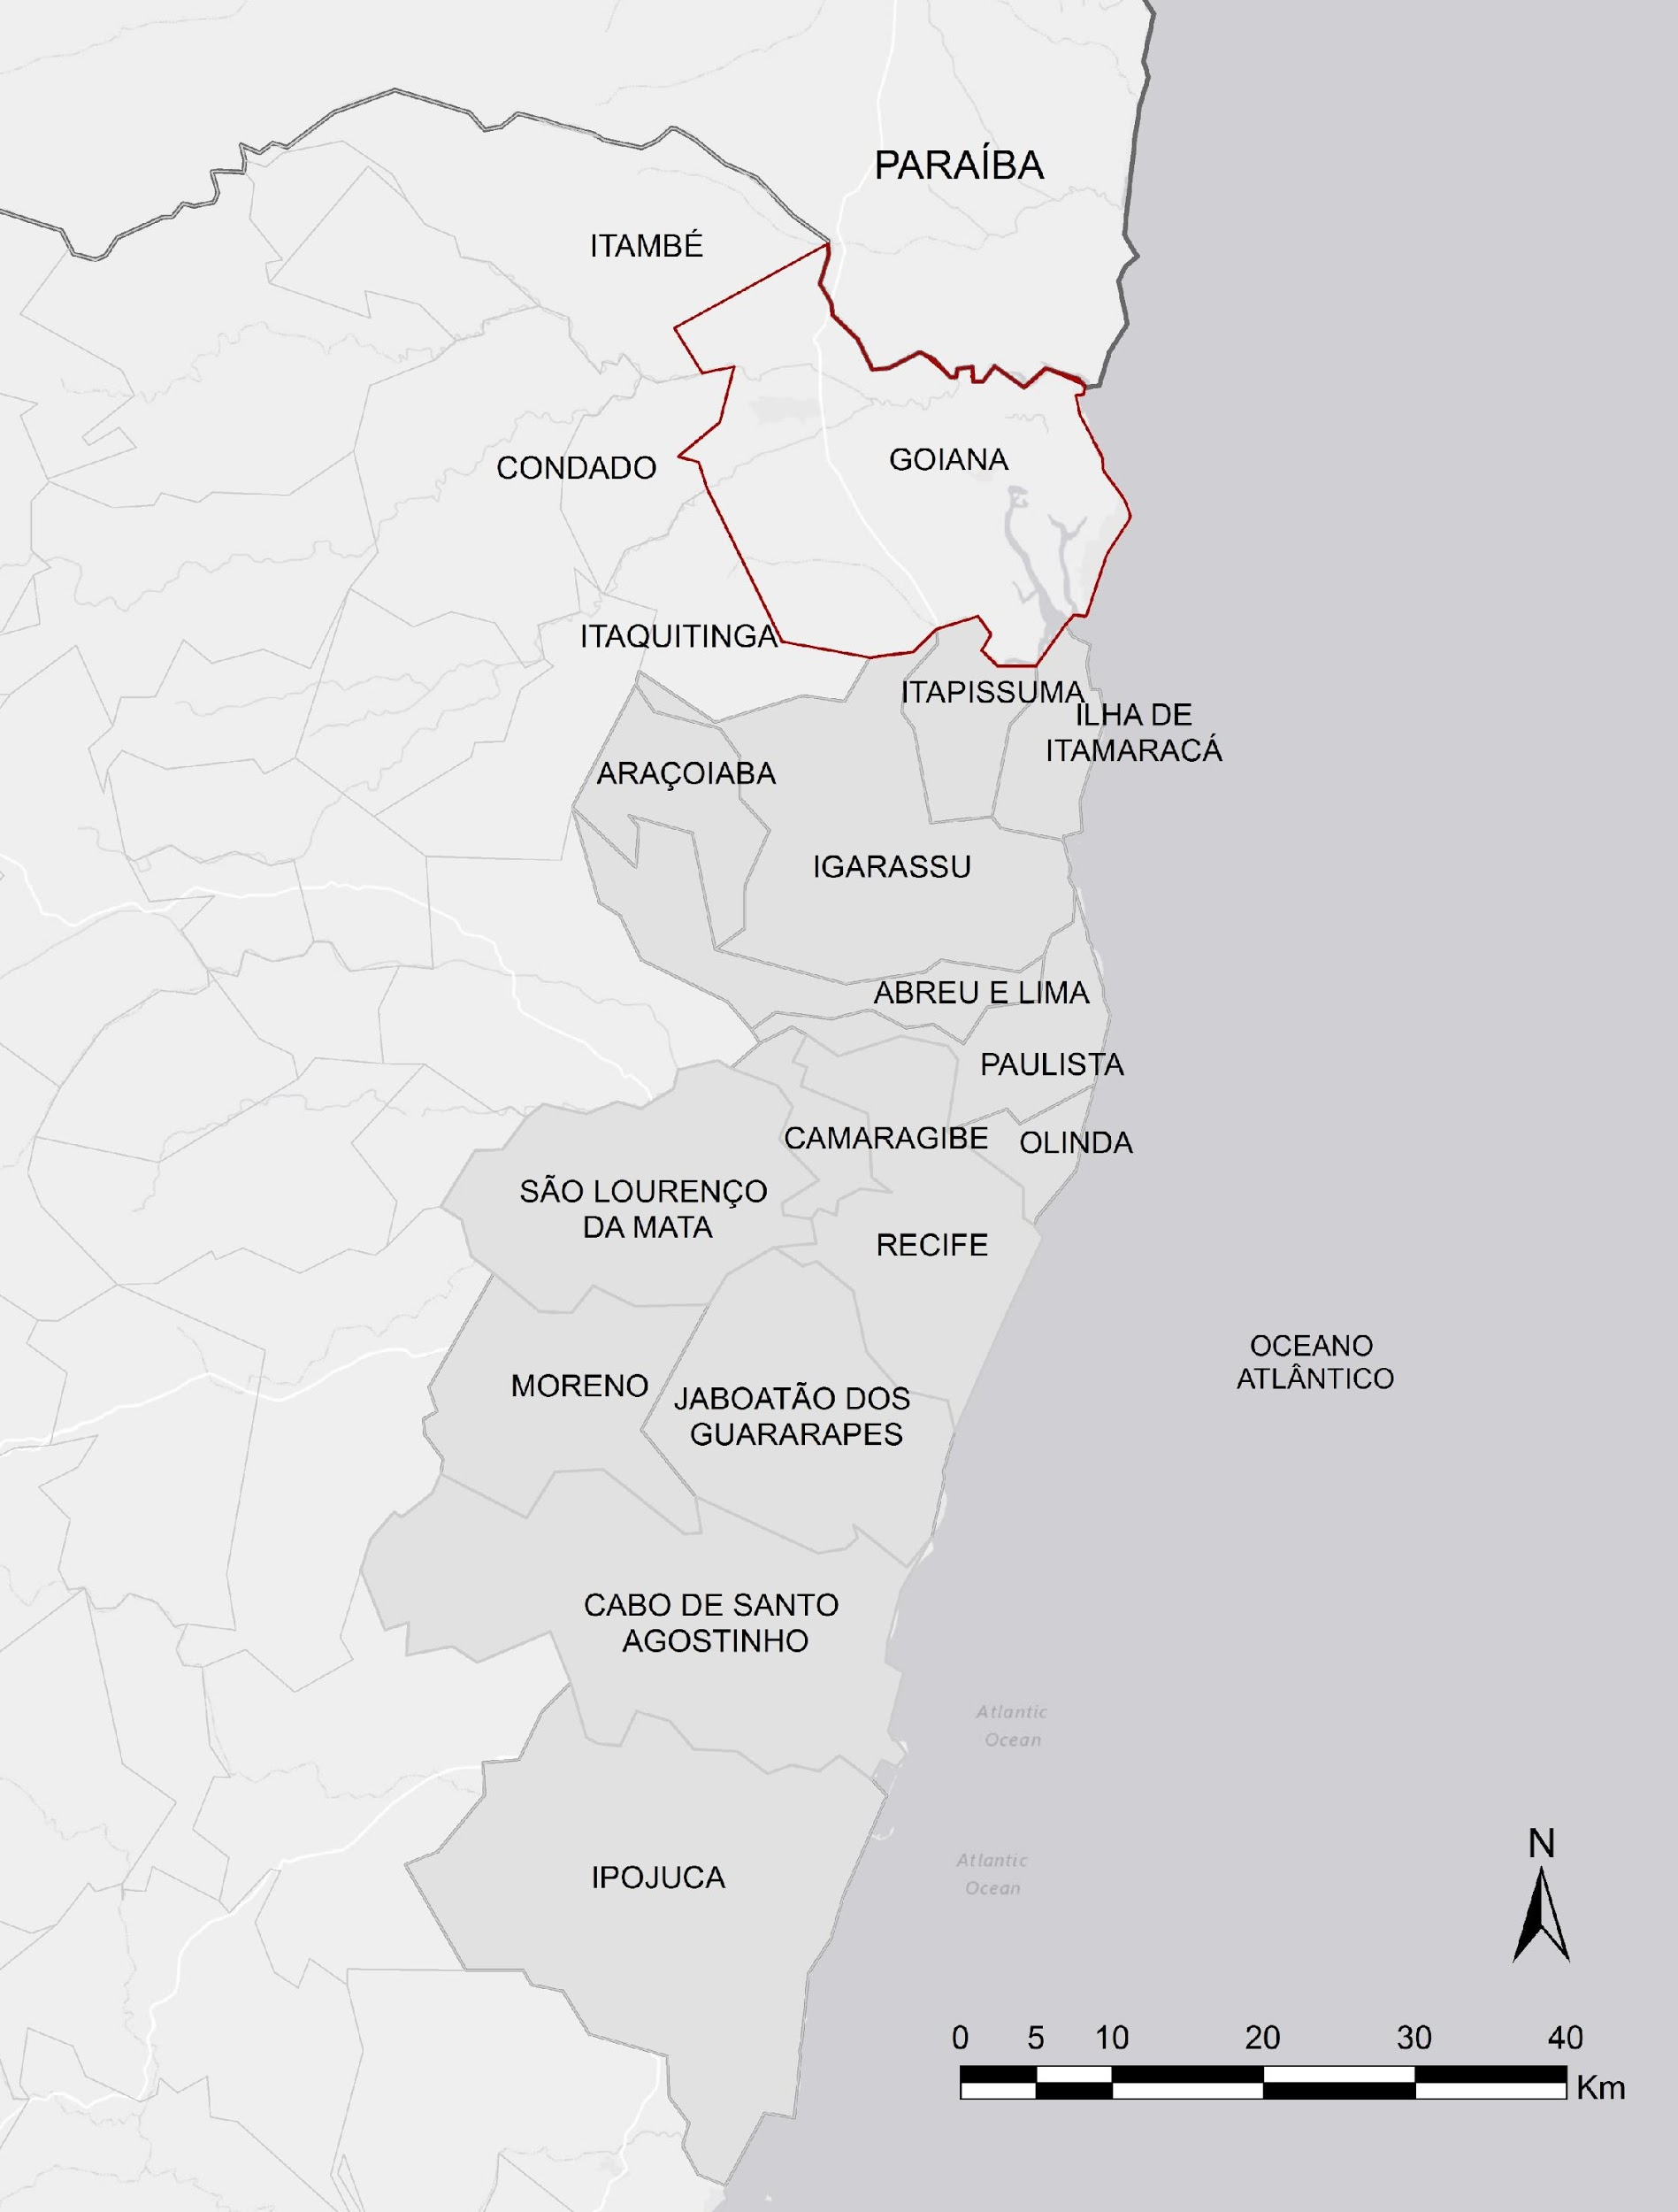
Fonte: Elaboração própria, 2016.
Com a criação da região metropolitana, ampliaram-se os incentivos a implantação de indústrias nessas cidades, por meio da busca por dotação de infraestruturas de comunicações e transportes, de modo que as tornassem, assim, mais atrativas para outros investimentos. Entretanto as principais oportunidades de emprego, saúde e educação esteve ao longo dos anos concentradas no Recife, capital do Estado, e nos municípios de mais alta integração com a cidade, tais como: Jaboatão dos Guararapes, Olinda e Paulista (SOUZA et al., 2006).
São esses municípios de maior integração, os quais apresentam população total acima de 200 mil habitantes (Tabela 1), enquanto que os municípios de média integração – São Lourenço da Mata, Moreno, Ipojuca, Igarassu, Araçoiaba, Itapissuma e Itamaracá – em poucos casos, conseguem chegar aos 100 mil habitantes.
No que se refere ao Índice de Desenvolvimento Humano (IDH), medida resumida do progresso a longo prazo em três dimensões, a saber: renda, saúde e educação, vê-se que os melhores índices se concentram nos municípios que apresentam a mais alta integração. A nucleação Oeste detém os índices mais baixos – que podem ser comparados aos dos países pobres no mundo. Os indicadores são visualizados, quando observada somente a renda per capita familiar: apenas o Recife apresenta valores bem superiores ao salário mínimo vigente naquele período, e superior às médias de Pernambuco e Brasil. Novamente, as cidades de mais alta integração ainda apresentam valores que superam, ao menos, a média pernambucana, enquanto que demais municípios das nucleações Norte, Sul e Oeste, com menor integração, apresentam valores baixos (Tabela 1).
Por fim, dados acerca do percentual de domicílios com acesso ao serviço de abastecimento de água, e especialmente, esgotamento sanitário por rede geral de esgoto ou pluvial, revelam que os demais índices analisados refletem uma carência de infraestrutura urbana e acessos básicos, em que os índices são bem baixos em todos os municípios – nenhum supera a média nacional – com destaque para os mais baixos em cidades da nucleação Norte (Tabela 1).

Tabela 1 – Dados socioeconômicos principais dos municípios da RMR e Goiana, com dados de Pernambuco e Brasil como referência – ano 2010.
 | População total | IDHM | Renda per capita (R$) | Abastecimento de água (%) | Esgotamento sanitário (%)
Núcleo Centro
Recife | 1.537.704 | 0,772 | 1.144,26 | 97,45 | 54,17
Nucleação Sul
Jaboatão | 644.620 | 0,717 | 593,90 | 92,31 | 25,97
Cabo | 185.025 | 0,686 | 467,07 | 94,52 | 31,20
Ipojuca | 80.637 | 0,619 | 362,68 | 81,18 | 32,56
Nucleação Norte
Olinda | 377.779 | 0,735 | 640,13 | 97,33 | 40,28
Paulista | 300.466 | 0,732 | 528,04 | 97,84 | 45,59
Abreu e Lima | 94.429 | 0,679 | 390,40 | 96,57 | 33,69
Itapissuma | 23.769 | 0,633 | 312,47 | 89,87 | 13,63
Igarassu | 102.021 | 0,665 | 384,10 | 91,5 | 8,76
Araçoiaba | 18.156 | 0,592 | 236,10 | 80,12 | 4,42
Itamaracá | 21.884 | 0,653 | 394,85 | 86,45 | 1,17
Nucleação Oeste
Camaragibe | 144.466 | 0,692 | 473,78 | 94,34 | 20,71
São L. da Mata | 102.895 | 0,653 | 364,43 | 88,46 | 30,81
Moreno | 56.696 | 0,652 | 356,70 | 91,35 | 39,25
Outros - Referência
Goiana | 75.644 | 0,651 | 364,77 | 85,85 | 22,88
Pernambuco | 8.796.448 | 0,673 | 525,64 | 83,69 | 43,65
Brasil | 190.755.799 | 0,727 | 793,87 | 92,72 | 55,45
Fonte: IBGE, 2010.

Diante disso, vê-se que os municípios da RMR são bastante desiguais entre si e apresentam indicadores socioespaciais que indicam carências básicas. Verifica-se também que quanto mais integrado à cidade do Recife, melhores os indicadores, estando os mais baixos concentrados na nucleação Norte e Oeste.
Com os novos investimentos oriundos do cenário financeirizado, o Governo do Estado viu a oportunidade de interiorizar os investimentos e dinamizar a economia da RMR e de municípios vizinhos. Os dados sobre os investimentos anunciados, entre 2004 e dezembro de 2012, para o Estado de Pernambuco, registram um volume total de R$ 104,319 bilhões. Ao todo, foram 729 aprovados com vistas ao período de implementação, entre os anos de 2007-2016. Desse total, R$ 78,5 bilhões se concentraram na RMR, dos quais quase R$ 58,3 bilhões foram anunciados para cinquenta empreendimentos localizados somente na cidade de Ipojuca, e outros R$ 11,6 bilhões no município do Cabo de Santo Agostinho (ROSA; OLIVEIRA, 2015).
A tabela a seguir apresenta a distribuição dos recursos e o quantitativo de projetos aprovados, com ênfase nas cidades da região metropolitana e nos municípios de Goiana e Vitória de Santo Antão. Alguns dos projetos já estão em operação, outros em curso e alguns ainda não foram iniciados, possivelmente, em virtude dos reveses na economia, sobretudo, a partir de 2015 (Tabela 2).

Tabela 2 – Investimentos anunciados, entre 2004 e dez/2012, para o Estado de Pernambuco, com ênfase nos municípios da RMR, Goiana e Vitória de Santo Antão para implementação entre 2007-2016.
Unidade territorial | Número de projetos aprovados | Volume de investimentos
 |  | R$ milhões | Distribuição %
Abreu e Lima | 14 | 63,8 | 0,06
Araçoiaba | -- | -- | --
Cabo de Santo Agostinho | 51 | 11.646,0 | 11,16
Camaragibe | 6 | 232,1 | 0,22
Igarassu | 14 | 166,5 | 0,16
Ipojuca | 50 | 58.260,0 | 55,85
Itamaracá | -- | -- | --
Itapissuma | 11 | 1.080,6 | 1,04
Jaboatão dos Guararapes | 70 | 955,1 | 0,92
Moreno | 5 | 46,7 | 0,04
Olinda | 11 | 40,6 | 0,04
Paulista | 38 | 852,2 | 0,82
Recife | 153 | 4.039,8 | 3,87
São Lourenço da Mata | 7 | 774,3 | 0,74
Vários municípios* | 2 | 394,0 | 0,38
RMR (total) | 432 | 78.551,7 | 75,3
Goiana | 29 | 11.576,3 | 11,1
Vitória de Santo Antão | 34 | 1.144,2 | 1,1
Outros municípios de PE | 234 | 13.047,4 | 12,5
Pernambuco (total) | 729 | 104.319,6 | 100
Fonte: ROSA, OLIVEIRA, 2015.

Nota: Foram contabilizados apenas os investimentos cujo valor declarado superou R$ 100 mil.
(*) Corresponde aos investimentos que perpassam mais de um município da RMR.

A cidade do Recife concentrou o maior número de projetos aprovados, mas que correspondem em valores a R$ 4 bilhões, ou 5,14% do total aportado na RMR. Os dados confirmam o que discutem Rocha e Diniz (2014), quando afirmam que a capital deixa de ser a única centralidade da RMR. Observa-se que com os novos investimentos, abre-se espaço para a intencionada maior dinamização de outros municípios, os quais passam a assumir características de centralidade, gerando outros polos de desenvolvimento mais significativos, e se consolidam municípios que já tinham esse atributo.
Como se pode perceber, o maior volume de investimentos (quase 90%) se concentrou na nucleação Sul, por meio de aportes em torno do Complexo Industrial Portuário de Suape, a fim de melhor explorar as potencialidades e capacidade do complexo e o consolidar como centralidade daquela nucleação. No que se refere aos novos direcionamentos, chama-se atenção para os identificados ao Norte, sobretudo, com a concentração de R$ 11,5 bilhões em investimentos no município de Goiana, que embora não esteja inserido na RMR, faz limite com os municípios de Itapissuma e Igarassu, valendo ressaltar que já se iniciou discussão para uma possível inserção no futuro. Com isso, a expectativa é de que a cidade de Goiana se transforme em uma nova centralidade ao Norte da RMR – com polo automotivo, farmacoquímico e vidreiro, o que possivelmente impactará nas suas relações intermunicipais, como salientam Rosa e Oliveira (2015).
A Oeste, salienta-se a realização dos megaeventos, como a Copa das Confederações em 2013 e Copa do Mundo em 2014, que levaram investimentos, sobretudo, a São Lourenço da Mata, município sede da Arena Pernambuco, para a implantação do estádio e da infraestrutura de serviço e transporte que demandava a realização de eventos como esses, bem como, alguns investimentos na área de habitação em virtude dos reassentamentos realizados.
Além disso, destaca-se outro município que também não pertence à RMR, Vitória de Santo Antão, que faz limites com os municípios de Moreno, São Lourenço e Cabo de Santo Agostinho, o qual recebeu um shopping center, uma unidade do Instituto Federal de Educação Ciência e Tecnologia e o Centro Acadêmico de Vitória da Universidade Federal de Pernambuco, bem como projetos na área de habitação (ROSA; OLIVEIRA, 2015).
Confirma-se, assim, o boom de investimentos a partir da euforia do capital financeiro em projetos de grande porte ou de grande impacto. A seguir aborda-se como esses investimentos apresentam impactos na reprodução do espaço urbano, em virtude da intensa expansão imobiliária e da implantação de projetos em infraestrutura urbana.

  - As reais implicações na produção do espaço urbano
Neste contexto, muitas empresas foram atraídas para o estado de Pernambuco, fixando-se ao Sul, no Complexo Industrial Portuário de Suape e nos polos de desenvolvimento incentivados pelo Estado e pelas agências de desenvolvimento instaladas, a exemplo da criação dos polos automotivo – com a instalação da Fiat, farmacoquímico – com a implantação da Empresa Brasileira de Hemoderivados e Biotecnologia (Hemobrás), e vidreiro – com a Vivix Vidros Planos (VVP), em Goiana, ao Norte da Região Metropolitana do Recife. Além de a Oeste, ter se realizado os megaeventos, Copa das Confederações, em 2013, e Copa do Mundo, em 2014, que impulsionaram investimentos, sobretudo, a São Lourenço da Mata, município sede da Arena Pernambuco.
Na capital Recife, concentraram-se as empresas ligadas ao setor de serviços, consolidando o Polo Medico, e, sobretudo ligadas ao terciário moderno, consolidando o Porto Digital. Destacam-se também as obras de melhorias da mobilidade, duplicação de rodovias, investimentos na pavimentação, extensão de redes de transporte, bem como, inclusão de novos modais com ênfase no transporte coletivo.
Nesse contexto, é importante salientar que com todas essas novas possibilidades, amplia-se a expectativa de demandas por moradias, atraindo também o setor imobiliário. Até o ano de 2008, observa-se que o mercado imobiliário na RMR se concentrava nos municípios de Olinda, Jaboatão dos Guararapes, além da capital Recife, em virtude da densa ocupação, especialmente na porção orla, e da forte integração e conurbação entre esses municípios. A partir de 2009, no entanto, em resposta à intensificação da interiorização dos investimentos, verifica-se gradativamente a ampliação da participação de demais municípios (Figura 4).
Destaca-se que nos anos de 2012 e 2013, a construção civil no Recife teve menos da metade dos lançamentos que nos demais municípios da RMR, chegando nos anos de 2013 e 2014 com a participação de 8 municípios na produção imobiliária. Em 2016, observa-se uma participação de 25,7% do Recife, um aumento significativo da construção civil no município de Paulista, o qual tem atraído o mercado imobiliário, em virtude das dinamizações na nucleação Norte da RMR, e um crescimento importante em São Lourenço da Mata.

Figura 4 – Gráficos ilustrando a evolução da participação dos municípios da RMR sobre o total de lançamentos imobiliários (2006-2016).
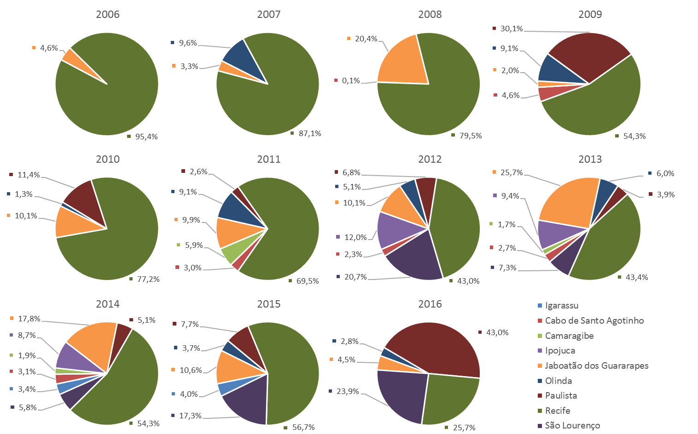
Fonte: FIEPE (2006-2016). Adaptado pela autora, 2016.

Convém salientar, que o município de Goiana não consta nesses gráficos por não fazer parte da RMR, mas que provoca e sofre grande influência da mesma, o qual também tem atraído novos empreendimentos residenciais após a realização de intensos investimentos. Com isso, vê-se confirmar o surgimento pretendido das novas centralidades, e as nucleações vão se consolidando não apenas como polos industriais, mas como polos de desenvolvimento com dinamismo de atividades e possibilidades diversas de uso.
Para além do aumento significativo da participação de outros municípios nos lançamentos imobiliários, ressalta-se, além disso, o tamanho e as características dos novos empreendimentos. Ora pautados pelo modelo de bairro/ cidade planejada, com multiuso, ora em condomínios verticais envoltos de vários itens de lazer, recreação e amenidades naturais, ora aproveitando-se dos recursos do MCMV para a construção de inúmeras unidades (Tabela 3).

Tabela 3 – Grandes empreendimentos da RMR e Goiana.
Empreendimento |  | Município | Responsáveis | UHs | Status
1 | Ecocity Jiquiá | Recife | Construtora Conic | 4000 | Projeto
2 | Novo Recife – Cais Estelita | Recife | Ara Empreendimentos, GL Empreendimentos, Moura Dubeux Engenharia e Queiroz Galvão | 960 | Projeto
3 | Le Parc | Recife | Cyrela e JCPM | 1056 | Oferta
4 | Alphaville Pernambuco | Jaboatão | Alphaville Urbanismo S.A | 1101 | Oferta
5 | Reserva Villa Natal | Jaboatão | MRV engenharia | 336 | Oferta
6 | Reserva do Paiva | Cabo de S. Agostinho | Organização Odebrecht | 1568 | Oferta
7 | Convida Suape | Cabo de S. Agostinho | Moura Dubeux Engenharia e Cone Suape | 25000 | Projeto
8 | Dharma Ville | Cabo de S. Agostinho | Grupos Carlos Alberto Pereira | 1063 | Oferta
9 | Engenho Trapiche | Ipojuca | Cyrela e Grupo Queiroz Galvão | 16000 | Projeto
10 | Reserva Ipojuca | Ipojuca | Pernambuco Construtora | 4864 | Oferta
11 | Porto Antilhas | Paulista | ACLF Empreendimentos | 336 | Oferta
12 | Park Jardins | Paulista | ACLF Empreendimentos e Grupo Queiroz Galvão | 640 | Oferta
13 | Green Village | Paulista | ACLF Empreendimentos | 480 | Oferta
14 | Residencial Campo de Aviação | Paulista | Tenda - operada pela Gafisa | 304 | Oferta
15 | Nova Paulista | Paulista | ACFL Empreendimentos | 1856 | Oferta
16 | Northville Houses | Goiana | Consórcio Paradigma | 406 | Oferta
17 | Cidade Atlântica | Goiana | Consórcio Atlântica | 18000 | Projeto
18 | Novo Horizonte | Goiana | Grupo de Investimentos Bom Negócio | 559 | Oferta
19 | Portal do Mar | Goiana | AMP empreendimentos, Aparauá Ecoaventura e Carvalheira Soluções Imobiliárias | 450 | Oferta
20 | Mirante do Mar | Goiana | Imobi Desenvolvimento Urbano | 310 | Oferta
21 | Goiana Beach Life | Goiana | Imobi Desenvolvimento Urbano | 500 | Oferta
22 | Caminho da Praia | Goiana | Patrimônio Incorporações LTDA | 522 | Oferta
23 | Engenho Camarás | Camaragibe | Tenda - operada pela Gafisa | 560 | Oferta
24 | Reserva Camará | Camaragibe | A. B Côrte Real, Carrilho FMSA, Casa Grande Engenharia, Consulte Engenharia, MASF e Moderno | 2700 | Projeto
25 | Reserva São Lourenço | São L. da Mata | Pernambuco Construtora | 2048 | Oferta
26 | Cidade da Copa | São L. da Mata | Organização Odebrecht | 9000 | Projeto
27 | Residencial Vila Verde | São L. da Mata | VL Construtora | 432 | Oferta
28 | Reserva Atlântica | São L. da Mata | Nacional Empreendimentos | 1616 | Oferta
Fonte: Sítios eletrônicos e anúncios publicitários.

Como se pode observar, muitos deles são megaempreendimentos com expectativa de comportar o equivalente a uma população de cidades médias, causando grandes impactos na morfologia urbana das cidades. Muitos deles são em formato de condomínios (horizontais e verticais) murados, ampliando as fragmentações socioespaciais existentes e as condições de segregação na região.
Dentre os responsáveis pelos empreendimentos, entre construtoras, incorporadoras e imobiliárias, pode-se destacar as empresas de capital aberto Cyrela, a MRV Engenharia, e a Tenda, que é operada pela Gafisa, também de capital aberto. Vê-se que essas construtoras passam a atuar na região metropolitana em face da expectativa de novas demandas, em virtude da dinamização da economia e, especialmente, em busca dos investidores em potencial que começam a aparecer nessas áreas. Além dessas, ressalta-se ainda a atuação da Rossi Residencial, também de capital aberto, em empreendimentos de menor porte (que não aprecem na tabela) em Camaragibe, Jaboatão dos Guararapes e Recife.
Nessas características, destaca-se o empreendimento Le Parc, o qual nasce de uma associação entre o grupo local JCPM, que detinha a propriedade fundiária, e da joint venture entre a incorporadora Cyrela e a construtora Andrade Mendonça. Segundo entrevista coletada por (CAVALCANTI, 2011), o empreendimento resultou de uma confluência de interesses tanto da parte do proprietário, que detinha terreno com características propícias à implantação do empreendimento, quanto da incorporadora, que estava disposta a lançar o produto no Recife, terceira capital brasileira a recebê-lo. Além desta, empreendimentos de mesma denominação foram comercializados nas cidades de Salvador e Rio de Janeiro. De acordo com o material publicitário do Le Parc Boa Viagem, consta no empreendimento uma ampla infraestrutura de lazer, com mais de cem itens distribuídos entre os pavimentos térreo e vazado de cada edifício e a área externa.
Incita-se atenção nesse caso, o público ao qual o empreendimento é voltado, classe média alta e classe alta, em uma área que antes era desvalorizada, mas por meio da mídia e do status do empreendimento que é passado como de sucesso em outras cidades, consegue paulatinamente atender a demanda pretendida. Modificando as características da área e valorizando exponencialmente o entorno.
Além do que vem sendo exposto, é importante salientar uma particularidade desse processo de financeirização: a participação de empresas de capital fechado também nesse cenário, que ganham com essa rápida valorização, já que determinadas áreas sofrem a partir dos investimentos públicos e privados, ao comprar um terreno por preços muito baixos e lucram com o valor agregado, independentemente de ter o capital se valorizando na bolsa. Muitas vezes para compor o capital necessário, elas se unem e formam consórcios, bem como aproveitam da maior oferta de financiamentos e créditos para a construção civil e/ou para a comercialização.
Na referida situação, essas empresas contam com acesso a informações que são determinantes para suas decisões. Como exemplo tem-se o grupo Queiroz Galvão que ao participar da obra viária Via Mangue, que visava melhorar a mobilidade entre bairros nobre do Recife e a porção central, viu em uma área antes degradada e sem interesse algum do mercado imobiliário a oportunidade de uma transformação urbana e grande lucro, adquirindo terrenos e lançando posteriormente, empreendimentos voltados ao público de alta renda, como os Edf. Maria Lígia e Edf. Maria Lavínia.
A organização Odebrecht, que também não conta com capital aberto, teve grande sucesso em um empreendimento realizado na cidade do Cabo de Santo Agostinho com retorno de investidores. Respaldada pelo movimento intenso de empregados de alto escalão nas empresas instaladas em SUAPE, a Odebrecht ofertou um megaempreendimento denominado Reserva do Paiva em 550 hectares que se constituiu em um complexo turístico imobiliário. Atualmente, face às mudanças econômicas e políticas no cenário brasileiro, verifica-se uma arrefecida na construção civil no referido empreendimento, mas que já ofereceu grande margem de lucro à construtora (Figura 5).
Embora a tabela 3 apresente a grande euforia do mercado imobiliário em aproveitar as benesses de uma economia financeirizada, verifica-se também o grande número de projetos que terminaram por não sair do papel até então, com destaque para os de maior magnitude, tais como: EcoCity Jiquiá, Novo Recife, Convida Suape, Engenho Trapiche, Cidade Atlântica, Reserva Camará e Cidade da Copa (Figura 6).
Ressalta-se o revés sofrido na estabilidade do crescimento econômico, em virtude especialmente dos escândalos de corrupção, que fez com que importantes investidores retirassem imediatamente seus aportes no país. Entretanto, é importante destacar alguns movimentos de resistência, sobretudo, no caso do Novo Recife – que ficou conhecido nacionalmente, como Ocupe Estelita, em que se discutia a possibilidade da área ser destinada para fins coletivos e não empresariais e residenciais de uma camada mais abastada da população.

Figura 5 - Alguns dos grandes projetos urbanos implantados na RMR: da esquerda para direita, de cima para baixo - Le Parc, Alphaville, Reserva do Paiva e Reserva Ipojuca.
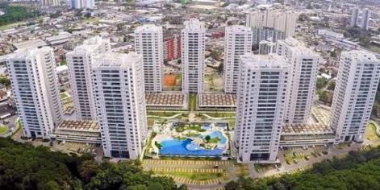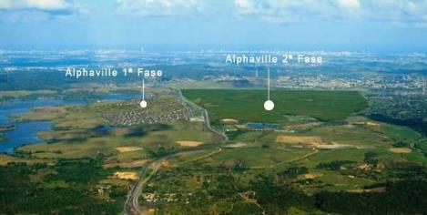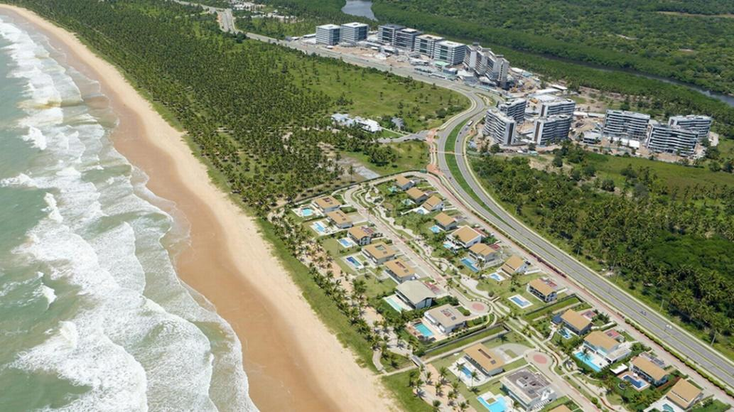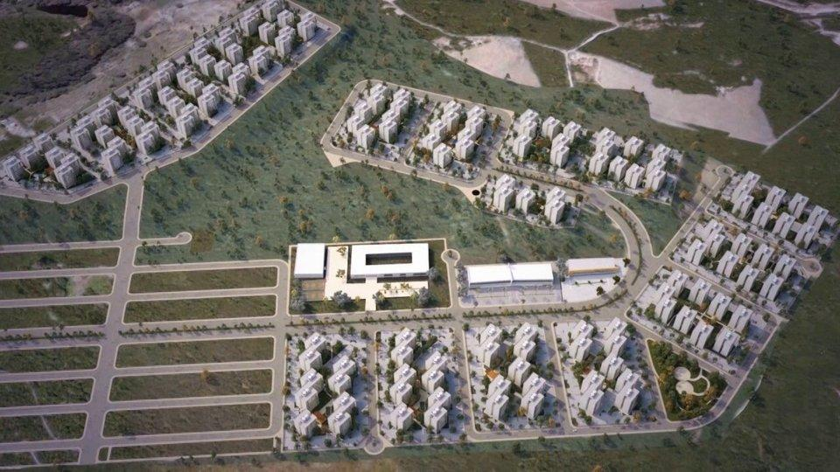
Fonte: Material de divulgação, s/d.

Figura 6 - Grandes projetos urbanos ainda não implantados: de cima para baixo, da esquerda para direita - EcoCity Jiquiá, Novo Recife, Convida Suape e Engenho Trapiche.
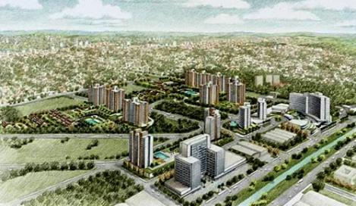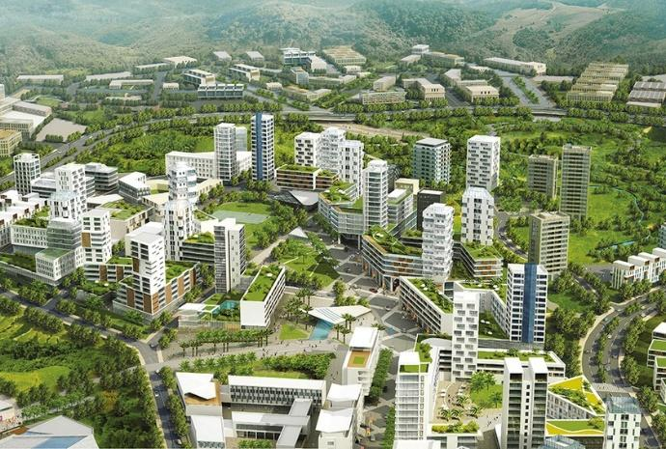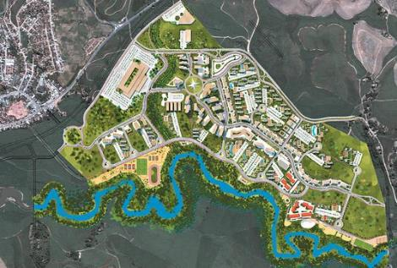
Fonte: Material de divulgação, s/d.

Pela dimensão, esses seriam os empreendimentos a impactar de maneira mais intensa na morfologia urbana e na dinâmica social, mas os que já foram implantados demonstram a contínua fragmentação na produção do espaço urbano e a ampliação da desigualdade social, haja vista, que boa parte do volume aportado tem sido direcionada mais a conectar a rede financeira, do que a conectar pessoas, sem um maior atendimento a demandas sociais antigas observadas nessas cidades.
Diante da síntese exposta, vê-se como os investimentos se dispersaram pelo território da RMR e municípios vizinhos, sobretudo, Goiana, criando em um espaço de tempo de cinco anos (a partir principalmente de 2009 até 2014 – em virtude da crise iniciada em 2015) novas centralidades para além do circuito Jaboatão dos Guararapes, Recife e Olinda – que já possuíam alta integração – a exemplo do Cabo de Santo Agostinho, Goiana, Camaragibe, São Lourenço da Mata, Paulista, Itapissuma e Goiana.
Os diversos investimentos realizados no setor industrial, serviços e portuários, além das melhorias nas redes de comunicação rodoviárias e de infraestrutura básica, impulsionaram o mercado imobiliário a investir também naquele cenário apostando em demandas futuras nos vários perfis sociais, mas que foram caracterizados essencialmente em condomínios horizontais e loteamentos esparsos para ricos e condomínios verticais para os pobres. A exceção é identificada no Recife, com o megaempreendimento Le Parc, com edifícios verticais em um condomínio fechado com vários itens de lazer, para uma faixa de renda alta da população, o que se justifica pela escassez de terrenos no Recife.
Com as transformações, observa-se que a RMR e o Estado de Pernambuco conseguiram retomar a importância econômica e política frente a região Nordeste e em escala nacional, em que se destacam os novos postos de trabalho e as melhorias urbanas, especialmente, em mobilidade – ainda que se discuta sua abrangência e alcance a população como um todo – no entanto, sem lograr maiores mudanças sociais positivas. Ao contrário, verifica-se que as desigualdades podem estar se ampliando, face o modelo econômico vigente e a forma de reprodução do espaço urbano para o capital e não para as pessoas.
Os novos empreendimentos – muitas vezes, isolados intramuros – não dialogam diretamente com o espaço urbano pré-existente, recriando fragmentos nas cidades de base socioespacial já fragmentada. Além disso, alguns que foram entregues, especialmente, em Goiana, a exemplo de Northville e Caminho da Praia, não têm se concretizado para as finalidades propostas, uma vez que as moradias não estão sendo construídas, gerando prejuízos para os adquirentes que apostaram nos empreendimentos como investimento ou como opção de uso, e prejuízos para o espaço urbano, em função das interrupções espaciais, da imagem de obras inacabadas e da perda de investimento público na infraestrutura urbana, que foi estendida e não está sendo utilizada.
Das transformações observdas nos municípios, salienta-se que a expectativa de novos moradores para Goiana em face da geração de emprego por meio dos polos de desenvolvimento, não vem se confirmando. Os empregados de alto escalão estabeleceram residência na capital Recife ou na capital do estado vizinho Paraíba, João Pessoa – que distam cerca de 65 km de Goiana. Já os demais empregados têm fixado moradia em municípios vizinhos ou em áreas periféricas de Goiana, em virtude da alta valorização do preço do metro quadrado no município.

- Considerações
A liquidez das finanças e, portanto, liberdade do capital nos circuitos financeiros, tem sido rebatida diretamente na velocidade das intervenções no espaço, porém, quando associado ao setor imobiliário que precisa se fixar, mesmo que parcialmente no espaço, os movimentos do capital de entrada e saída deixam marcas profundas na urbanização e reurbanização das nossas cidades. Como o capital financeiro tem revelado crises em intervalos menores, entende-se que mais vulneráveis estão, portanto, os espaços urbanos.
Nos casos observados na RMR e em Goiana preocupa além da ruptura com a morfologia local, a baixa integração das novas intervenções – o consumo maior do território com o espraiamento das edificações para ricos e a intensificação da verticalização para a baixa e média renda das edificações, inclusive, em áreas que apresentam muitas fragilidades ambientais e de grande importância para o abastecimento de água e das condições de manutenção do meio ambiente, como no caso de São Lourenço da Mata, município que conta com o estádio que sediou a Copa do Mundo.
Em uma abordagem mais ampla, na escala da região metropolitana e das cidades vizinhas, que têm aproveitado a dinamização dos investimentos, preocupa a descontinuidade de mobilidade no território, haja vista que os investimentos nesse setor ainda estão restritos à porção mais central e as desigualdades da qualidade de espaços urbanos, que se acentuam com as obras inacabadas e são ainda mais impactantes nessa escala.
Por fim, ressalta-se que a crise econômica e política que o país vive desde 2015, embora tenha sua raiz muito relacionada à corrupção, tem permitido melhor vislumbrar os efeitos perversos da financeirização do capital imobiliário, uma vez que o país tem perdido a confiabilidade perante os investidores, observa-se uma retirada na mesma intensidade, com que se viu os volumes de capital, sobretudo estrangeiro, aportarem-se no Brasil, abortando projetos, decisões e investimentos em curso, revelando o que vem sendo exposto aqui nesta conclusão, a maior vulnerabilidade em que se encontra o espaço urbano em face dos interesses da economia sob a lógica financeirizada.
Com isso, conclui-se também que a fragmentação socioespacial presente, desde a formação das cidades brasileiras, tem sido recriada de maneira cada vez mais rápida, modificando relações de integração e conexão entre os diversos fragmentos constantemente. De modo que mantido o modelo econômico vigente de economia financeirizada e, sobretudo, atrelado ao setor imobiliário, a tendência é de uma contínua fragmentação e refragmentação socioespacial, impondo maiores desafios nas políticas de enfrentamento das desigualdades socioespaciais.

Referências
AALBERS, Manuel B. Corporate financialization. In: CASTREE, N. et al. (eds) The International Encyclopedia of Geography: People, the Earth, Environment, and Technology. Oxford: Wiley, forthcoming in 2015.

ARAGÃO, Thêmis. Financeirização e transição do mercado imobiliário brasileiro. In: Observatório das Metrópoles. 2012. Disponível em < http://www.observatoriodas
metropoles.net/index.php?option=com_k2&view=item&id=399:financeiriza%C3%A7%C3%A3o-e-transi%C3%A7%C3%A3o-do-mercado-imobili%C3%A1rio-brasileiro&Itemid=164&lang=en> Acesso 04 abr 2014.

BRUNO, Miguel. Financeirização e crescimento econômico: o caso do Brasil. In: ComCiência. Campinas, n 128, mai. 2011.

CARDOSO, Adauto Lúcio; ARAGÃO, Thêmis A. Do fim do BNH ao programa Minha Casa Minha Vida: 25 anos da política habitacional no Brasil. In: CARDOSO, Adauto Lúcio (Org.). O programa Minha Casa Minha Vida e seus efeitos territoriais. Rio de Janeiro: Letra Capital, 2013.

CAVALCANTI, Marília Soares. As inovações da oferta imobiliária no produto residencial: um estudo sob os condomínios resorts no Recife. Dissertação de mestrado – Programa de Pós-Graduação em Desenvolvimento Urbano, Universidade Federal de Pernambuco, 2011.
FIX, Mariana. São Paulo cidade global: fundamentos financeiros de uma miragem. São Paulo: Boitempo, 2007.

GOVERNO DO ESTADO. PIB de Pernambuco apresenta crescimento superior ao do Brasil. Disponível em http://www.pe.gov.br/blog/2013/03/11/pib-de-pernambuco-apresenta-crescimento-superior-ao-do-brasil/. Acesso 17 de out. 2016.

HARVEY, David. O enigma do capital e as crises do capitalismo. São Paulo: Boitempo, 2011.

HARVEY, David. Os limites do Capital. São Paulo: Boitempo, 2013.

MAGALHÃES, Felipe; TONUCCI FILHO, João; SILVA, Harley. Valorização Imobiliária e produção do espaço: novas frentes na RMBH. In: MENDONÇA, Jupira Gomes; COSTA, Heloisa Soares M. (Org.). Estado e capital imobiliário: convergências atuais na produção do espaço urbano brasileiro. Belo Horizonte: C/Arte, 2011.

MATTOS, Carlos A. de. Globalización, negocios inmobiliarios y transformación urbana. Nueva Sociedad. Nº. 212, pp.82-96., nov.- dez. 2007.

MOREIRA, Fernando. Fundos de Investimento Imobiliário. In: O povo online – Imóveis e negócios. 2013.

NUNES, Antônio. A crise atual do capitalismo: capitalismo financeiro, neoliberalismo, globalização. São Paulo: Editora Revista dos Tribunais, 2012.

PERNAMBUCO. Decreto º 35.156, de 11 de junho de 2010. Institui a Agência de Fomento do Estado de Pernambuco S.A, e dá outras providências. Legislação. 2010.

ROCHA, Daniele; DINIZ, Fabiano. Arenas de decisão, arranjos institucionais e reconfiguração socioespacial ao sul da RMR: o polo Suape no cerne das políticas de desenvolvimento de Pernambuco. In: Maria Ângela de Almeida Souza; Jan Bitoun. (Org.). Recife: transformações na ordem urbana. 1ed.Rio de Janeiro: Letra Capital, v. 1, p. 459-501, 2015.

ROSA, Jurema Regueira Arayban M.; OLIVEIRA, Fábio L. Pimental. Tendências de reestruturação territorial na Região Metropolitana do Recife: Economia e Mercado de Trabalho. In: Maria Ângela de Almeida Souza; Jan Bitoun. (Org.). Recife: transformações na ordem urbana. 1ed.Rio de Janeiro: Letra Capital, 2015.

SHIMBO, Lucia. Empresas construtoras, capital financeiro e a constituição da habitação social de mercado. In: MENDONÇA, Jupira Gomes; COSTA, Heloisa Soares M. (Org.). Estado e capital imobiliário: convergências atuais na produção do espaço urbano brasileiro. Belo Horizonte: C/Arte, 2011.

SOUZA, Maria Ângela; BITOUN, Jan; MIRANDA, Lívia. Como anda a Região Metropolitana do Recife. Recife: UFPE/FASE, 2006.

TONE, Beatriz. Notas sobre a valorização imobiliária em São Paulo na era do capital fictício. Dissertação de Mestrado – FAUUSP, 2010.

É importante ressaltar que Recife apresenta uma desigualdade econômica bem marcante, em que 72,53% da renda é apropriada por 20% da população mais rica, enquanto que os demais 27,47% pelos 20% da população mais pobre. O percentual é superior ao observado no país, que fica em 63,4% da renda nas mãos dos 20% mais ricos e o de Pernambuco, que é de 66,18%. Nos demais municípios da RMR e em Goiana, a média é de 50%.
Renda per capital familiar. Salienta-se que o salário mínimo em 2010 era R$ 510,00.
Esgotamento sanitário por rede geral de esgoto ou pluvial.

